Zajęcia indywidualne III B – Urszula Matyjaśkiewicz
Uważnie obejrzysz film. Zapamiętasz nazwy zawodów( minimum5). Nazwiesz przedmioty na rysunku. Poćwiczysz umiejętność czytania, pisania, liczenia.
Wtorek 28. 04. 1. Obejrzyj film:
https://www.youtube.com/watch?v=K9TF6aefiUw
2.Powiedz, jakie zawody wystąpiły w filmie.
3.Otwórz zeszyt w linie. Zapisz datę :28 kwietnia i zielonym kolorem: Nazwy zawodów.
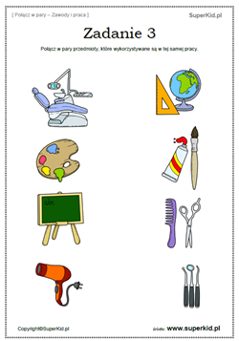
4.Nazwij przedmioty na rysunku. Połącz w pary przedmioty, które wykorzystywane są w tej samej pracy.
5.Powiedz nazwy zawodów, w których wykorzystuje się te przedmioty.
6.Przepisz do zeszytu wyrazy: aktor, lekarz, fryzjer, listonosz, policjant, strażak, nauczyciel
7. Przeczytaj wyrazy w ramkach. Ułóż z nich zdanie i zapisz w zeszycie.
jest nauczycielką.

Pani Ula
8.Otwórz zeszyt w kratkę. Zapisz datę: 28 kwietnia
9.Licz oczka na każdej kostce. Dodawaj na palcach.
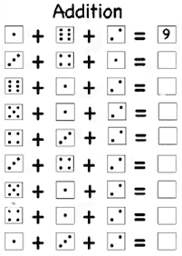
10. Zapisz działania w zeszycie.
Środa 29.04.
Uważnie obejrzysz film. Wymienisz polskie symbole narodowe. Narysujesz flagę Polski. Zaśpiewasz hymn.Wykonasz kotylion. Poćwiczysz czytanie, pisanie, liczenie.
1.Obejrzyj film.
https://www.youtube.com/watch?v=xQk8p7XY23A
2. Otwórz zeszyt w linie. Zapisz datę: 29 kwietnia i zielonym kolorem: Symbole narodowe.
Przepisz zdanie: Poska jest moją ojczyzną.
3.Odszyfruj wyrazy i zapisz obok( czytaj litery od końca)
agalf –
ołdog –
nmyh -
4.Powiedz, jakie znasz symbole narodowe.
5.Narysuj w zeszycie i pokoloruj flagę Polski.
6.Zaśpiewaj hymn narodowy( pamiętaj o prawidłowej postawie w czasie hymnu).
https://www.youtube.com/watch?v=MyLFTSUWRy8
7.Wykonaj kotylion z papieru według instrukcji :
https://www.youtube.com/watch?v=sMSephIxvp0
8. Wykonaj zadanie z karty pracy. Zapisz działania w zeszycie.
